

**Сәулет-құрылыс қызметі саласындағы мемлекеттік көрсетілетін қызмет регламенттерін бекіту туралы**

***Күшін жойған***

Ақтөбе облысының әкімдігінің 2014 жылғы 2 шілдедегі № 219 қаулысы. Ақтөбе облысының Әділет департаментінде 2014 жылғы 25 шілдеде № 3974 болып тіркелді. Күші жойылды - Ақтөбе облысының әкімдігінің 2015 жылғы 6 тамыздағы № 292 қаулысымен

      Ескерту. Күші жойылды - Ақтөбе облысының әкімдігінің 06.08.2015 № 292 қаулысымен.  
      РҚАО ескертпесі.  
      Құжаттың мәтінінде түпнұсқаның пунктуациясы мен орфографиясы сақталған.  
      Қазақстан Республикасының 2001 жылғы 23 қаңтардағы "Қазақстан Республикасындағы жергілікті мемлекеттік басқару және өзін-өзі басқару туралы" Заңының 27-бабына, Қазақстан Республикасының 2013 жылғы 15 сәуірдегі "Мемлекеттік көрсетілетін қызметтер туралы" Заңы 16-бабының 3-тармағына, Қазақстан Республикасы Үкіметінің 2014 жылғы 13 наурыздағы № 237 "Қазақстан Республикасының аумағында жылжымайтын мүлік объектілерінің мекенжайын айқындау жөнінде анықтама беру", "Сәулет-жоспарлау тапсырмасын беру" және "Тіреу және қоршау конструкцияларын, инженерлік жүйелер мен жабдықтарды өзгертуге байланысты емес қолданыстағы ғимараттардың үй-жайларын (жекелеген бөліктерін) реконструкциялауға (қайта жоспарлауға, қайта жабдықтауға) шешім беру" мемлекеттік көрсетілетін қызметтер стандарттарын бекіту туралы" қаулысына сәйкес Ақтөбе облысының әкімдігі **ҚАУЛЫ ЕТЕДІ:**  
      1. Қоса беріліп отырған:  
      1) "Қазақстан Республикасының аумағында жылжымайтын мүлік объектілерінің мекенжайын айқындау бойынша анықтама беру" мемлекеттік көрсетілетін қызмет регламенті;  
      2) "Сәулет-жоспарлау тапсырмасын беру" мемлекеттік көрсетілетін қызмет регламенті;  
      3) "Тіреу және қоршау конструкцияларын, инженерлік жүйелер мен жабдықтарды өзгертуге байланысты емес қолданыстағы ғимараттардың үй-жайларын (жекелеген бөліктерін) реконструкциялауға (қайта жоспарлауға, қайта жабдықтауға) шешім беру" мемлекеттік көрсетілетін қызмет регламенті бекітілсін.  
      2. "Ақтөбе облысының сәулет және қала құрылысы басқармасы" мемлекеттік мекемесі осы қаулыны "Әділет" ақпараттық-құқықтық жүйесіне орналастыруды қамтамасыз етсін.  
      3. Осы қаулының орындалуын бақылау облыс әкімінің бірінші орынбасары Р.К.Кемаловаға жүктелсін.  
      4. Осы қаулы алғашқы ресми жарияланған күнінен кейін күнтізбелік он күн өткен соң қолданысқа енгізіледі.

|  |  |
| --- | --- |
| *Облыс әкімі* | *А.Мұхамбетов* |

|  |  |
| --- | --- |
|  | Ақтөбе облысы әкімдігінің  2014 жылғы 2 шілдедегі  № 219 қаулысымен бекітілген |

**"Қазақстан Республикасының аумағында жылжымайтын мүлік объектілерінің мекенжайын айқындау бойынша анықтама беру" мемлекеттік көрсетілетін қызмет регламенті**

**1. Жалпы ережелер**

      1. "Қазақстан Республикасының аумағында жылжымайтын мүлік объектілерінің мекенжайын айқындау бойынша анықтама беру" мемлекеттік көрсетілетін қызмет регламенті (бұдан әрі – мемлекеттік көрсетілетін қызмет) "Ақтөбе қаласының сәулет және қалақұрылысы бөлімі" мемлекеттік мекемесімен және аудандық сәулет, қала құрылысы және құрылыс бөлімдерімен (бұдан әрі – көрсетілетін қызметті беруші) көрсетіледі.  
      Өтініштерді қабылдау және көрсетілетін мемлекеттік қызмет нәтижелерін беру:  
      1) Қазақстан Республикасы Байланыс және ақпарат агенттігінің шаруашылық жүргізу құқығындағы республикалық мемлекеттік кәсіпорны филиалы "Халыққа қызмет көрсету орталығы" (бұдан әрі – ХҚО);  
      2) "электрондық үкіметтің" www.e.gov.kz веб-порталы (бұдан әрі – Портал) арқылы жүзеге асырылады.  
      2. Мемлекеттік көрсетілетін қызметтің нысаны: электрондық (ішінара автоматтандырылған) және (немесе) қағаз түрінде.  
      3. Мына анықтамалардың бірі: Қазақстан Республикасы Үкіметінің 2014 жылғы 13 наурыздағы № 237 қаулысымен бекітілген "Қазақстан Республикасының аумағында жылжымайтын мүлік объектілерінің мекенжайын айқындау бойынша анықтама беру" мемлекеттік көрсетілетін қызмет стандартының (бұдан әрі - Стандарт) 1-қосымшасына сәйкес нысан бойынша мекенжайдың тіркеу кодын көрсете отырып, жылжымайтын мүлік объектісінің мекенжайын нақтылау, беру, жою немесе Стандарттың 10-тармағына сәйкес мемлекеттік қызметті көрсетуден бас тарту туралы дәлелденген жауап мемлекеттік қызметті көрсету нәтижесі болып табылады.  
      Мемлекеттік көрсетілетін қызмет нәтижесін ұсыну нысаны – электрондық және (немесе) қағаз түрінде.

**2. Мемлекеттік қызмет көрсету үдерісіндегі көрсетілетін қызметті берушінің құрылымдық бөлімшелерінің (қызметкерлерінің) әрекеттер тәртібін сипаттау**

      4. Мемлекеттік қызмет көрсету бойынша рәсімді (әрекет) бастауға негізі:  
      ХҚО-қа жүгінген кезде – Стандарттың 2-қосымшасына сәйкес өтініш;  
      Портал арқылы жүгінген кезде – электрондық сұрау нысанындағы өтініш.  
      5. Мемлекеттік қызмет көрсету үдерісінің құрамына кіретін әрбір рәсімнің (әрекет) мазмұны, оны орындаудың ұзақтығы:  
      1) көрсетілетін қызметті алушы (немесе сенімхат бойынша оның өкілі) Стандарттың 9-тармағына сәйкес құжаттарды ХҚО-қа ұсынады;  
      2) ХҚО-тың инспекторы құжаттарды тіркейді және көрсетілетін қызметті алушыға (немесе сенімхат бойынша оның өкіліне) тиісті құжаттарды қабылдағаны туралы мыналарды көрсете отырып қолхат береді:  
      құжаттың нөмірі мен қабылданған күнін;  
      сұратылған мемлекеттік көрсетілетін қызметтің түрін;  
      қоса берілген құжаттардың саны мен атауын;  
      мемлекеттік көрсетілетін қызметті алу күні (уақыты) мен құжаттарды беру орнын;  
      құжаттарды қабылдаған жауапты адамның тегін, атын, әкесінің атын;  
      көрсетілетін қызметті алушының тегін, атын, әкесінің атын (жеке тұлғалар үшін) немесе атауын (заңды тұлғалар үшін), көрсетілетін қызметті алушының байланыс деректерін көрсете отырып, тиісті құжаттардың қабылданғаны туралы немесе мемлекеттік көрсетілетін қызмет Стандартында 9-тармағында көзделген тізбеге сәйкес құжаттардың толық топтамасын ұсынбаған жағдайда өтінішті қабылдаудан бас тартады және осы мемлекеттік көрсетілетін қызмет Стандарттың 3-қосымшаға сәйкес нысан бойынша қолхат береді.  
      3) ХҚО-тың жинақтау бөлімінің инспекторы көрсетілетін қызметті берушіге құжаттарды 1 (бір) жұмыс күн ішінде жолдайды;  
      4) көрсетілетін қызметті берушінің қызметкері тіркейді және көрсетілетін қызметті берушінің басшысына құжаттарды 15 (он бес) минуттан аспай ұсынады;  
      5) көрсетілетін қызметті берушінің басшысы құжаттарды қарайды және көрсетілетін қызметті берушінің жауапты атқарушысына 10 (он) минуттан аспай жібереді;  
      6) көрсетілетін қызметті берушінің жауапты атқарушысы құжаттарды қарайды, анықтаманы дайындайды және көрсетілетін қызметті берушінің басшысына ұсынады:  
      жылжымайтын мүлік объектісінің мекенжайын анықтау кезінде 3 (үш) жұмыс күн ішінде ұсынады;  
      жылжымайтын мүлік объектісінің мекенжайын беру, өзгерту немесе қысқарту кезінде 7 (жеті) жұмыс күн ішінде ұсынады;  
      7) көрсетілетін қызметті берушінің басшысы анықтамаға қол қояды және көрсетілетін қызметті берушінің қызметкеріне 10 (он) минуттан аспай жібереді;  
      8) көрсетілетін қызметті берушінің қызметкері анықтаманы тіркейді және ХҚО-қа жібереді;  
      9) ХҚО-тың инспекторы көрсетілетін қызметті берушіден келіп түскен құжаттарды тіркеп және белгілеп көрсетілетін қызметті алушыға 1 (бір) жұмыс күн ішінде береді.

**3. Мемлекеттік қызмет көрсету үдерісінде құрылымдық бөлімшелер (қызметкерлер) мен көрсетілетін қызметті берушінің өзара әрекеттер тәртібін сипаттау**

      6. Мемлекеттік қызмет көрсету үдерісіне қатысатын құрылымдық бөлімшелердің (қызметкерлердің) тізбесі:  
      1) ХҚО-тың инспекторы;  
      2) ХҚО-тың жинақтау бөлімінің инспекторы;  
      3) көрсетілетін қызметті берушінің қызметкері;  
      4) көрсетілетін қызметті берушінің басшысы;  
      5) көрсетілетін қызметті берушінің жауапты атқарушысы.  
      7. Құрылымдық бөлімшелер (қызметкерлер) арасындағы рәсімнің (әрекеттер) реттілік сипаттамасы әр рәсімнің (әрекет) ұзақтығы көрсетіле отырып, осы регламенттің 1-қосымшасында келтірілген.

**4. Тұрғындардың порталмен және (немесе) көрсетілетін қызметті берушілермен өзара әрекеттер тәртібін, сондай-ақ мемлекеттік қызмет көрсету үдерісінде ақпараттық жүйелерді пайдалану тәртібін сипаттау**

      8. Мемлекеттік қызметті "электрондық үкімет" веб-порталы арқылы көрсеткен кездегі өтініш беру тәртібінің және көрсетілетін қызметті беруші мен көрсетілетін қызметті алушының рәсімдер (әрекеттер) жүйелілігінің сипаттамасы:  
      1) көрсетілетін қызметті алушы жеке сәйкестендіру нөмірінің (бұдан әрі-ЖСН) және бизнес сәйкестендіру нөмірінің (бұдан әрі - БСН), сондай-ақ парольдің көмегімен (Порталда тіркелмеген көрсетілетін қызметті алушылар үшін жүзеге асырылады) Порталда тіркеуді жүзеге асырады;  
      2) 1 үдеріс – көрсетілетін қызметті алушының қызмет алу үшін Порталда ЖСН/БСН мен паролін енгізуі (авторландыру үдерісі);  
      3) 1 шарт – Порталда тіркелген көрсетілетін қызметті алушы туралы мәліметтердің түпнұсқалығын ЖСН/БСН мен пароль арқылы тексеру;  
      4) 2 үдеріс – Порталдың көрсетілетін қызметті алушының мәліметтеріндегі бұзушылықтарға байланысты авторландырудан бас тарту туралы хабарлама қалыптастыруы;  
      5) 3 үдеріс – көрсетілетін қызметті алушының осы Регламентте көрсетілген қызметті таңдауы, экранға қызмет көрсетуге арналған сұраныс нысанын шығару және көрсетілетін қызметті алушының нысанды оның құрылымы мен форматтық талаптар есебімен толтыруы (мәліметтерді енгізу), сұраныс нысанына Стандарттың 9-тармағында көрсетілген құжаттардың қажетті көшірмелерін электрондық түрде бекіту, сондай-ақ сұранысты куәландыру (қол қою) үшін көрсетілетін қызметті көрсетушінің ЭЦҚ тіркеу кәлігін таңдауы;  
      6) 2 шарт – Порталда ЭЦҚ тіркеу куәлігінің қолданылу мерзімін және тізімде кері қайтарылған (жойылған) тіркеу куәліктерінің болмауын, сондай-ақ сәйкестендіру мәліметтерінің (сұраныста көрсетілген ЖСН/БСН мен ЭЦҚ тіркеу куәлігінде көрсетілген ЖСН/БСН арасындағы) сәйкестігін тексеру;  
      7) 4 үдеріс – көрсетілетін қызметті алушының ЭЦҚ түпнұсқалығының расталмауымен байланысты сұратылып отырған қызметті көрсетуден бас тарту туралы хабарлама қалыптастыру;  
      8) 5 үдеріс – көрсетілетін қызметті берушінің сұранысты өңдеуі үшін "Мекенжай тіркелімі" автоматтандырылған жұмыс орны ақпараттық жүйесінде (бұдан әрі – МТ АЖО АЖ) электрондық үкіметінің шлюзі (бұдан әрі – ЭҮШ) арқылы көрсетілетін қызметті алушының куәландырылған (қол қойылған) ЭЦҚ электрондық құжатын (қызмет алушының сұранысы) жіберу;  
      9) 3 шарт – көрсетілетін қызметті берушінің көрсетілетін қызметті алушымен ұсынған Стандартта көрсетілген құжаттардың және қызмет көрсету үшін негіздің сәйкестігін тексеруі;  
      10) 6 үдеріс – көрсетілетін қызметті алушының құжаттарындағы бұзушылықтарға байланысты сұратылып отырған қызметті көрсетуден бас тарту туралы хабарлама қалыптастыру;  
      11) 7 үдеріс – көрсетілетін қызметті алушының Портал қалыптастырған қызмет нәтижесін (электрондық құжат нысанындағы хабарлама) алуы. Көрсетілетін мемлекеттік қызмет нәтижесі көрсетілетін қызметті берушінің уәкілетті тұлғасының ЭЦҚ куәландырылған электрондық құжат нысанында көрсетілетін қызметті алушыға "жеке кабинетке" жылжымайтын мүлік объектісінің мекенжайын анықтау кезінде 3 (үш) жұмыс күн ішінде, жылжымайтын мүлік объектісінің мекенжайын беру, өзгерту немесе қысқарту кезінде 7 (жеті) жұмыс күн ішінде жіберіледі.  
      Портал арқылы көрсетілген мемлекеттік қызметін іске қосқанда, ақпараттық жүйелердің функционалды әрекеттесі, осы Регламенттің 2-қосымшасына сәйкес диаграммамен көрсетілген.  
      9. Мемлекеттік қызмет көрсету үдерісінде рәсімдердің (әрекеттер) реттілігі көрсетілетін қызметті берушінің толық сипаттамасы құрылымдық бөлімшелерінің (қызметкерлерінің) өзара әрекеттер тәртібінің сипаттамасы осы регламенттін 3-қосымшасына сәйкес мемлекеттік қызмет көрсетудің бизнес-үдерістерінің анықтамалығында көрсетіледі. Мемлекеттік қызмет көрсетудің бизнес-үдерісінің анықтамалығы көрсетілетін қызметті берушінің интернет-ресурсында орналастырылады.

|  |  |
| --- | --- |
|  | "Қазақстан Республикасының аумағында  жылжымайтын мүлік объектілерінің мекенжайын  айқындау бойынша анықтама беру"  мемлекеттік көрсетілетін қызмет Регламентіне  1-қосымша |

**Көрсетілетін қызметті берушінің құрылымдық бөлімшелерінің (қызметкерлер) мемлекеттік қызмет көрсету үдерісіндегі өзара әрекеттер тәртібін сипаттау блок-схемасы**

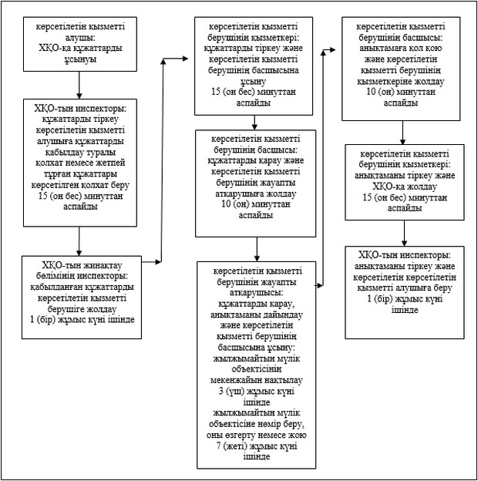

|  |  |
| --- | --- |
|  | "Қазақстан Республикасының аумағында  жылжымайтын мүлік объектілерінің мекенжайын  айқындау бойынша анықтама беру"  мемлекеттік көрсетілетін қызмет Регламентіне  2-қосымша |

**Электрондық үкімет Порталы арқылы көрсетілетін мемлекеттік қызметін іске қосқанда, ақпараттық жүйелердің функционалды әрекеттесу диаграммасы**

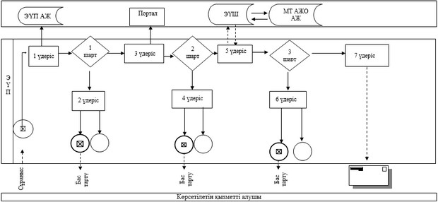

|  |  |
| --- | --- |
|  | "Қазақстан Республикасының аумағында  жылжымайтын мүлік объектілерінің мекенжайын  айқындау бойынша анықтама беру"  мемлекеттік көрсетілетін қызмет Регламентіне  3-қосымша |

**Мемлекеттік қызмет көрсетудің бизнес-үдерісінің анықтамалығы "Қазақстан Республикасының аумағында жылжымайтын мүлік объектілерінің мекенжайын айқындау бойынша анықтама беру"**

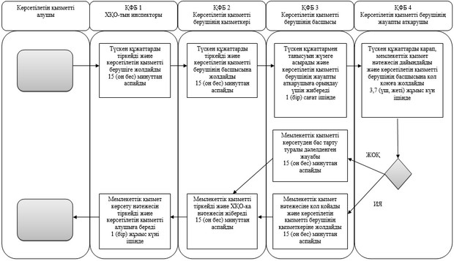

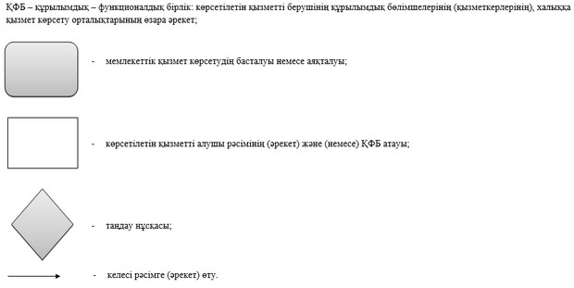

|  |  |
| --- | --- |
|  | Ақтөбе облысы әкімдігінің  2014 жылғы 2 шілдедегі  № 219 қаулысымен бекітілген |

**"Сәулет-жоспарлау тапсырмасын беру" мемлекеттік көрсетілетін қызмет стандарты**

**1. Жалпы ережелер**

      1. "Сәулет-жоспарлау тапсырмасын беру" мемлекеттік көрсетілетін қызмет регламенті (бұдан әрі – мемлекеттік көрсетілетін қызмет) "Ақтөбе қаласының сәулет және қалақұрылысы бөлімі" мемлекеттік мекемесімен және аудандық сәулет, қала құрылысы және құрылыс бөлімдерімен (бұдан әрі – көрсетілетін қызметті беруші) көрсетіледі.  
      Өтініштерді қабылдау және көрсетілетін мемлекеттік қызмет нәтижелерін беру:  
      1) көрсетілетін қызметті берушінің қызметкері;  
      2) Қазақстан Республикасы Байланыс және ақпарат агенттігінің шаруашылық жүргізу құқығындағы республикалық мемлекеттік кәсіпорны филиалы "Халыққа қызмет көрсету орталығы" (бұдан әрі – ХҚО).  
      2. Мемлекеттік көрсетілетін қызметтің нысаны – қағаз түрінде.  
      3. Қазақстан Республикасы Үкіметінің 2014 жылғы 13 наурыздағы № 237 қаулысымен бекітілген "Сәулет-жоспарлау тапсырмасын беру" мемлекеттік көрсетілетін қызмет стандартының (бұдан әрі – Стандарт) 1-қосымшасына сәйкес қағаз жеткізгіште тіркеу кодын көрсете отырып, инженерлік және коммуналдық қамтамасыз ету көздеріне қосылуға арналған (егер оларды алу қажет болса) сәулет-жоспарлау тапсырмасы және техникалық шарттары бар анықтама көрсетілетін мемлекеттік қызметтің нәтижесі болып табылады.  
      Мемлекеттік көрсетілетін қызмет нәтижесін ұсыну нысаны – қағаз түрінде.

**2. Мемлекеттік қызмет көрсету үдерісіндегі көрсетілетін қызметті берушінің құрылымдық бөлімшелерінің (қызметкерлерінің) әрекеттер тәртібін сипаттау**

      4. Стандарттың 1-қосымшасына сәйкес өтініш мемлекеттік қызмет көрсету бойынша рәсімді (әрекет) бастауға негіз болып табылады. Құжаттарды қабылдау Стандарттың 9–тармағына сәйкес жүзеге асырылады.  
      5. Мемлекеттік қызмет көрсету үдерісінің құрамына кіретін әрбір рәсімнің (әрекет) мазмұны, оны орындаудың ұзақтығы:  
      1) көрсетілетін қызметті берушінің қызметкері құжаттардың Стандарттың 9-тармағына сәйкестігін тексеріп, қабылдайды. Егер құжаттар көрсетілген талаптарға сәйкес келсе, бұл жағдайда құжатты қабылдаған тұлғаның тегі, аты-жөні, құжаттардың қабылданған күні мен уақыты көрсетілген мемлекеттік көрсетілетін қызметті алушыға мемлекеттік көрсетілетін қызметті берушінің мөрі басылған растау беріледі және құжаттарға бұрыштама коюға және жауапты атқарушыны айқындау үшін көрсетілетін қызметті берушінің басшысына 30 (отыз) минут ішінде жолдайды;  
      2) көрсетілетін қызметті берушінің басшысы құжат мазмұнымен танысып, көрсетілетін қызметті берушінің жауапты атқарушыны 1 (бір) сағат ішінде айқындайды;  
      3) көрсетілетін қызметті берушінің жауапты атқарушы инженерлік және коммуналдық қамтамасыз ету көздеріне қосылуға арналған (егер оларды алу қажет болса) сәулет-жоспарлау тапсырмасы және техникалық шарттары бар анықтама немесе мемлекеттік қызметті көрсетуден бас тарту туралы дәлелденген қағаз жеткізгіштегі жауабын дайындайды, содан кейін көрсетілетін қызметті берушінің басшысына қол қоюға Стандарттың 4-тармағына сәйкес 3, 8, 15 (үш, сегіз, он бес) жұмыс күн ішінде жолдайды;  
      4) көрсетілетін қызметті берушінің басшысы инженерлік және коммуналдық қамтамасыз ету көздеріне қосылуға арналған (егер оларды алу қажет болса) сәулет-жоспарлау тапсырмасы және техникалық шарттары бар анықтама немесе мемлекеттік қызметті көрсетуден бас тарту туралы дәлелденген қағаз жеткізгіштегі жауабына қол қояды, содан кейін көрсетілетін қызметті берушінің қызметкеріне 1 (бір) сағат ішінде жолдайды;  
      5) көрсетілетін қызметті берушінің қызметкері мемлекеттік қызметті көрсету нәтижесін көрсетілетін қызметті алушыға 30 (отыз) минут ішінде береді.

**3. Мемлекеттік қызмет көрсету үдерісінде құрылымдық бөлімшелер (қызметкерлер) мен көрсетілетін қызметті берушінің өзара әрекеттер тәртібін сипаттау**

      6. Мемлекеттік қызмет көрсету үдерісіне қатысатын құрылымдық бөлімшелердің (қызметкерлердің) тізбесі:  
      1) көрсетілетін қызметті берушінің қызметкері;  
      2) көрсетілетін қызметті берушінің басшысы;  
      3) көрсетілетін қызметті берушінің жауапты атқарушы;  
      7. Құрылымдық бөлімшелер (жұмыстар) арасындағы рәсімнің (әрекеттер) реттілік сипаттамасы әр рәсімнің (әрекеттер) ұзақтығы көрсетіле отырып, осы Регламенттің 1-қосымшасында келтірілген.

**4. Халыққа қызмет көрсету орталығына өтініш білдіру тәртібі сипаттамасы, көрсетілетін қызметті алушының өтініші (сұраныс) ұзақтығы**

      8. Халыққа қызмет көрсету орталықтарының мемлекеттік қызмет көрсету үдерісінің құрамына кіретін әрбір рәсімнің (әрекет) мазмұны, оны орындау ұзақтығы:  
      1) ХҚО-тың инспекторы құжаттардың Стандарттың 9-тармағына сәйкестігін тексеріп, қабылдайды. Егер құжаттар көрсетілген талаптарға сәйкес келсе, бұл жағдайда құжатты қабылдаған тұлғаның тегі, аты-жөні, құжаттардың қабылданған күні мен уақыты көрсетілген мемлекеттік көрсетілетін қызметті алушыға мемлекеттік көрсетілетін қызметті берушінің мөрі басылған растау беріледі және көрсетілетін қызметті берушіге 1 (бір) сағат ішінде жолдайды;  
      2) көрсетілетін қызметті берушінің қызметкері құжаттардың Стандарттың 9-тармағына сәйкестігін тексеріп, қабылдайды құжаттарға бұрыштама коюға және көрсетілетін қызметті берушінің жауапты атқарушыны айқындау үшін көрсетілетін қызметті берушінің басшысына 30 (отыз) минут ішінде жолдайды;  
      3) көрсетілетін қызметті берушінің жауапты атқарушы инженерлік және коммуналдық қамтамасыз ету көздеріне қосылуға арналған (егер оларды алу қажет болса) сәулет-жоспарлау тапсырмасы және техникалық шарттары бар анықтама немесе мемлекеттік қызметті көрсетуден бас тарту туралы дәлелденген қағаз жеткізгіштегі жауабын дайындайды, содан кейін көрсетілетін қызметті берушінің басшысына қол қоюға Стандарттың 4-тармағына сәйкес 3, 8, 15 (үш, сегіз, он бес) жұмыс күн ішінде жолдайды;  
      4) көрсетілетін қызметті берушінің басшысы инженерлік және коммуналдық қамтамасыз ету көздеріне қосылуға арналған (егер оларды алу қажет болса) сәулет-жоспарлау тапсырмасы және техникалық шарттары бар анықтама немесе мемлекеттік қызметті көрсетуден бас тарту туралы дәлелденген қағаз жеткізгіштегі жауабына қол қояды, содан кейін көрсетілетін қызметті берушінің қызметкеріне 1 (бір) сағат ішінде жолдайды;  
      5) көрсетілетін қызметті берушінің қызметкері мемлекеттік қызметті көрсету нәтижесін ХҚО-қа 1 (бір) сағат ішінде жолдайды;  
      6) ХҚО-тың инспекторы мемлекеттік қызметті көрсету нәтижесін немесе мемлекеттік қызметті көрсетуден бас тарту туралы дәлелденген қағаз жеткізгіштегі жауабын көрсетілетін қызметті алушыға 30 (отыз) минут ішінде жолдайды.  
      9. Әр рәсімнің (әрекет) ұзақтығы көрсетілген мемлекеттік қызмет көрсету кезіндегі халыққа қызмет көрсету орталығымен өзара байланыс тәртібін сипаттау қазіргі Регламенттің 2-қосымшасында келтірілген.  
      10. Мемлекеттік қызмет көрсету үдерісінде рәсімдердің (әрекеттер) ретіп, көрсетілетін көрсетілетін қызметті берушінің толық сипаттамасы құрылымдық бөлімшелерінің (қызметкерлерінің) өзара әрекеттер, сонымен қатар өзге көрсетілген көрсетілетін қызметті берушілермен және (немесе) халыққа қызмет көрсету орталықтармен өзара әрекеттер тәртібінің сипаттамасы осы Регламенттің 3-қосымшаға сәйкес мемлекеттік қызмет көрсетудің бизнес-үдерістерінің анықтамалығында көрсетіледі. Мемлекеттік қызмет көрсетудің бизнес-үдерісінің анықтамалығы көрсетілетін қызметті берушінің интернет-ресурсында орналастырылады.

|  |  |
| --- | --- |
|  | "Сәулет-жоспарлау тапсырмасын беру"  мемлекеттік көрсетілетің қызмет Регламентіне  1-қосымша |

**Көрсетілетін қызметті берушінің құрылымдық бөлімшелерінің (қызметкерлер) мемлекеттік қызмет көрсету үдерісіндегі өзара әрекет тәртібін сипаттау блок-схемасы**

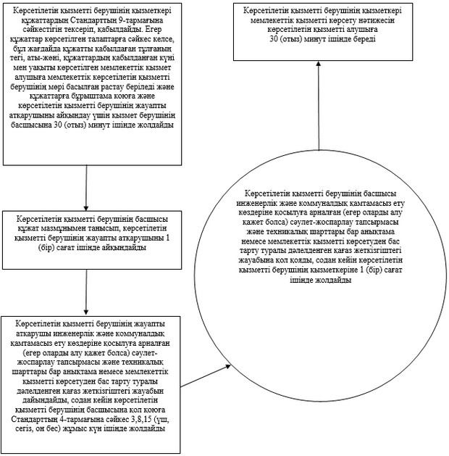

|  |  |
| --- | --- |
|  | "Сәулет-жоспарлау тапсырмасын беру"  мемлекеттік көрсетілетің қызмет Регламентіне  2-қосымша |

**Көрсетілетін қызметті берушінің құрылымдық бөлімшелерінің (қызметкерлер) мемлекеттік қызмет көрсету үдерісіндегі өзара әрекет тәртібін сипаттау блок–схемасы**

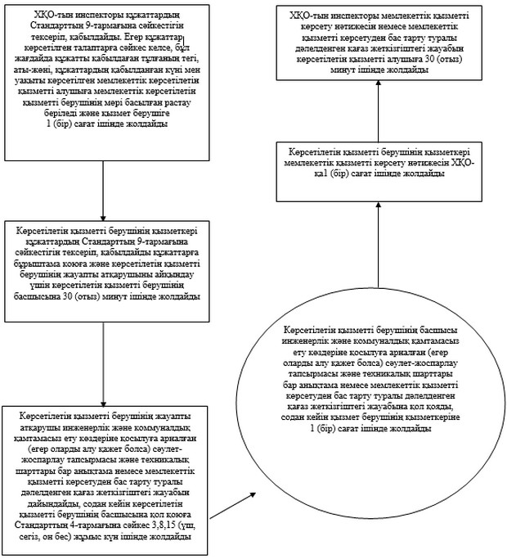

|  |  |
| --- | --- |
|  | "Сәулет-жоспарлау тапсырмасын беру"  мемлекеттік көрсетілетің қызмет Регламентіне  3-қосымша |

**Мемлекеттік қызмет көрсетудің бизнес-үдерісінің анықтамалығы "Сәулет-жоспарлау тапсырмасын беру"**

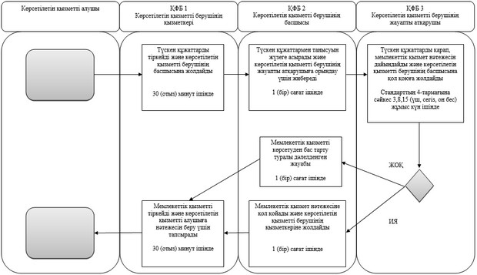



|  |  |
| --- | --- |
|  | Ақтөбе облысы әкімдігінің  2014 жылғы 2 шілдедегі  № 219 қаулысымен бекітілген |

**"Тіреу және қоршау конструкцияларын, инженерлік жүйелер мен жабдықтарды өзгертуге байланысты емес қолданыстағы ғимараттардың үй-жайларын (жекелеген бөліктерін) реконструкциялауға (қайта жоспарлауға, қайта жабдықтауға) шешім беру" мемлекеттік көрсетілетін қызмет регламенті**

**1. Жалпы ережелер**

      1. "Тіреу және қоршау конструкцияларын, инженерлік жүйелер мен жабдықтарды өзгертуге байланысты емес қолданыстағы ғимараттардың үй-жайларын (жекелеген бөліктерін) реконструкциялауға (қайта жоспарлауға, қайта жабдықтауға) шешім беру" мемлекеттік көрсетілетін қызмет регламенті (бұдан әрі – мемлекеттік көрсетілетін қызмет) "Ақтөбе қаласының сәулет және қала құрылысы бөлімі" мемлекеттік мекемесімен және аудандық сәулет, қала құрылысы және құрылыс бөлімдерімен (бұдан әрі – көрсетілетін қызметті беруші) көрсетіледі.  
      Өтініштерді қабылдау және көрсетілетін мемлекеттік қызмет нәтижелерін беру қызмет беруші арқылы жүзеге асырылады.  
      2. Мемлекеттік көрсетілетін қызметтің нысаны – қағаз түрінде.  
      3. Тіреу және қоршау конструкцияларын, инженерлік жүйелер мен жабдықтарды өзгертуге байланысты емес қолданыстағы ғимараттардың үй-жайларын (жекелеген бөліктерін) реконструкциялауға (қайта жоспарлауға, қайта жабдықтауға) шешім беру, немесе мемлекеттік қызметті көрсетуден бас тарту туралы дәлелденген жауап (бұдан әрі – шешім) мемлекеттік қызметті көрсету нәтижесі болып табылады.  
      Мемлекеттік көрсетілетін қызмет нәтижесін ұсыну нысаны – қағаз түрінде.

**2. Мемлекеттік қызмет көрсету үдерісіндегі көрсетілетін қызметті берушінің құрылымдық бөлімшелерінің (қызметкерлерінің) әрекеттер тәртібін сипаттау**

      4. Қазақстан Республикасы Үкіметінің 2014 жылғы 13 наурыздағы № 237 қаулысымен бекітілген "Тіреу және қоршау конструкцияларын, инженерлік жүйелер мен жабдықтарды өзгертуге байланысты емес қолданыстағы ғимараттардың үй-жайларын (жекелеген бөліктерін) реконструкциялауға (қайта жоспарлауға, қайта жабдықтауға) шешім беру" Стандартының (бұдан әрі – Стандарт) 1-қосымшасына сәйкес өтініш мемлекеттік қызмет көрсету бойынша рәсімді (әрекеттер) бастауға негіз болып табылады. Құжаттарды қабылдау Стандарттың 9–тармағына сәйкес жүзеге асырылады.  
      5. Мемлекеттік қызмет көрсету үдерісінің құрамына кіретін әрбір рәсімнің (әрекеттер) мазмұны, оны орындаудың ұзақтығы:  
      1) көрсетілетін қызметті берушінің қызметкері құжаттардың Стандарттың 9-тармағына сәйкестігін тексеріп, қабылдайды. Егер құжаттар көрсетілген талаптарға сәйкес келсе, бұл жағдайда құжатты қабылдаған тұлғаның тегі, аты-жөні, құжаттардың қабылданған күні мен уақыты көрсетілген мемлекеттік көрсетілетін қызметті алушыға мемлекеттік көрсетілетін қызметті берушінің мөрі басылған растау беріледі және құжаттарға бұрыштама коюға және көрсетілетін қызметті берушінің жауапты атқарушыны айқындау үшін көрсетілетін қызметті берушінің басшысына 30 (отыз) минут ішінде жолдайды;  
      2) көрсетілетін қызметті берушінің басшысы құжаттармен танысады, көрсетілетін қызметті берушінің жауапты атқарушыны 1 (бір) сағат ішінде айқындайды;  
      3) көрсетілетін қызметті берушінің жауапты атқарушысы шешім немесе мемлекеттік қызметті көрсетуден бас тарту туралы дәлелденген қағаз жеткізгіштегі жауабын 30 (отыз) күнтізбелік күн ішінде дайындайды, содан кейін көрсетілетін қызметті берушінің басшысына жолдайды;  
      4) көрсетілетін қызметті берушінің басшысы шешімге немесе мемлекеттік қызметті көрсетуден бас тарту туралы дәлелденген қағаз жеткізгіштегі жауапқа қол қояды, содан кейін көрсетілетін қызметті берушінің қызметкеріне 1 (бір) сағат ішінде жібереді;  
      5) көрсетілетін қызметті берушінің қызметкері мемлекеттік қызметті көрсету нәтижесін көрсетілетін қызметті алушыға 30 (отыз) минут ішінде береді.

**3. Мемлекеттік қызмет көрсету үдерісінде көрсетілетін қызметті берушінің құрылымдық бөлімшелерінің (қызметкерлерінің) өзара әрекет тәртібін сипаттау**

      6. Мемлекеттік қызмет көрсету үдерісіне қатысатын құрылымдық бөлімшелердің (қызметкерлердің) тізбесі:  
      1) көрсетілетін қызметті берушінің қызметкері;  
      2) көрсетілетін қызметті берушінің басшысы;  
      3) көрсетілетін қызметті берушінің жауапты атқарушы;  
      7. Құрылымдық бөлімшелер (қызметкерлер) арасындағы рәсімнің (әрекеттер) реттілік сипаттамасы әр рәсімнің (әрекеттер) ұзақтығы көрсетіле отырып, осы Регламенттің 1-қосымшасында келтірілген.  
      8. Мемлекеттік қызмет көрсету үдерісінде рәсімдердің (әрекеттер) реттілігі көрсетілетін қызметті берушінің толық сипаттамасы құрылымдық бөлімшелерінің (қызметкерлерінің) өзара әрекеттер тәртібінің сипаттамасы осы Регламенттің 2-қосымшасына сәйкес мемлекеттік қызмет көрсетудің бизнес-үдерістерінің анықтамалығында көрсетіледі. Мемлекеттік қызмет көрсетудің бизнес-үдерісінің анықтамалығы көрсетілетін қызметті берушінің интернет-ресурсында орналастырылады.

|  |  |
| --- | --- |
|  | "Тіреу және қоршау конструкцияларын, инженерлік  жүйелер мен жабдықтарды өзгертуге байланысты  емес қолданыстағы ғимараттардың үй-жайларын  (жекелеген бөліктерін) реконструкциялауға  (қайта жоспарлауға, қайта жабдықтауға) шешім беру"  мемлекеттік көрсетілетің қызмет Регламентіне  1-қосымша |

**Көрсетілетін қызметті берушінің құрылымдық бөлімшелерінің (қызметкерлер) мемлекеттік қызмет көрсету үдерісіндегі өзара әрекеттер тәртібін сипаттау блок - схемасы**

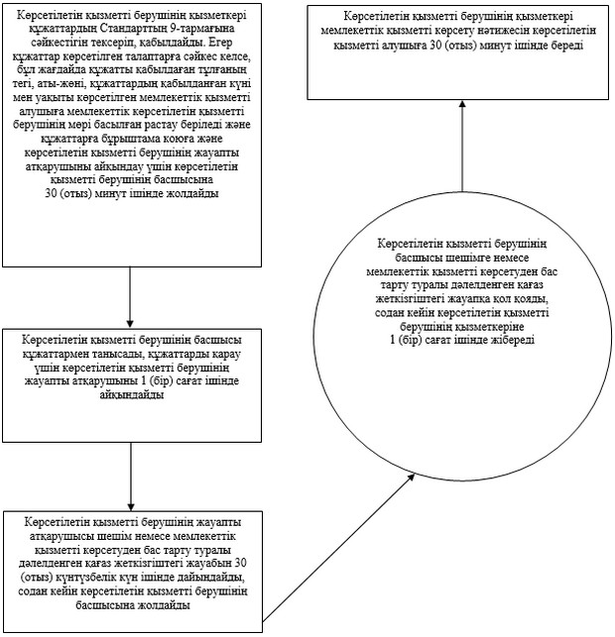

|  |  |
| --- | --- |
|  | "Тіреу және қоршау конструкцияларын, инженерлік  жүйелер мен жабдықтарды өзгертуге байланысты  емес қолданыстағы ғимараттардың үй-жайларын  (жекелеген бөліктерін) реконструкциялауға  (қайта жоспарлауға, қайта жабдықтауға) шешім беру"  мемлекеттік көрсетілетің қызмет Регламентіне  2-қосымша |

**Мемлекеттік қызмет көрсетудің бизнес-үдерістерінің анықтамалығы "Тіреу және қоршау конструкцияларын, инженерлік жүйелер мен жабдықтарды өзгертуге байланысты емес қолданыстағы ғимараттардың үй-жайларын (жекелеген бөліктерін) реконструкциялауға (қайта жоспарлауға, қайта жабдықтауға) шешім беру"**

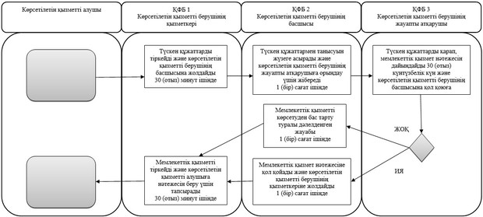



© 2012. Қазақстан Республикасы Әділет министрлігінің «Қазақстан Республикасының Заңнама және құқықтық ақпарат институты» ШЖҚ РМК